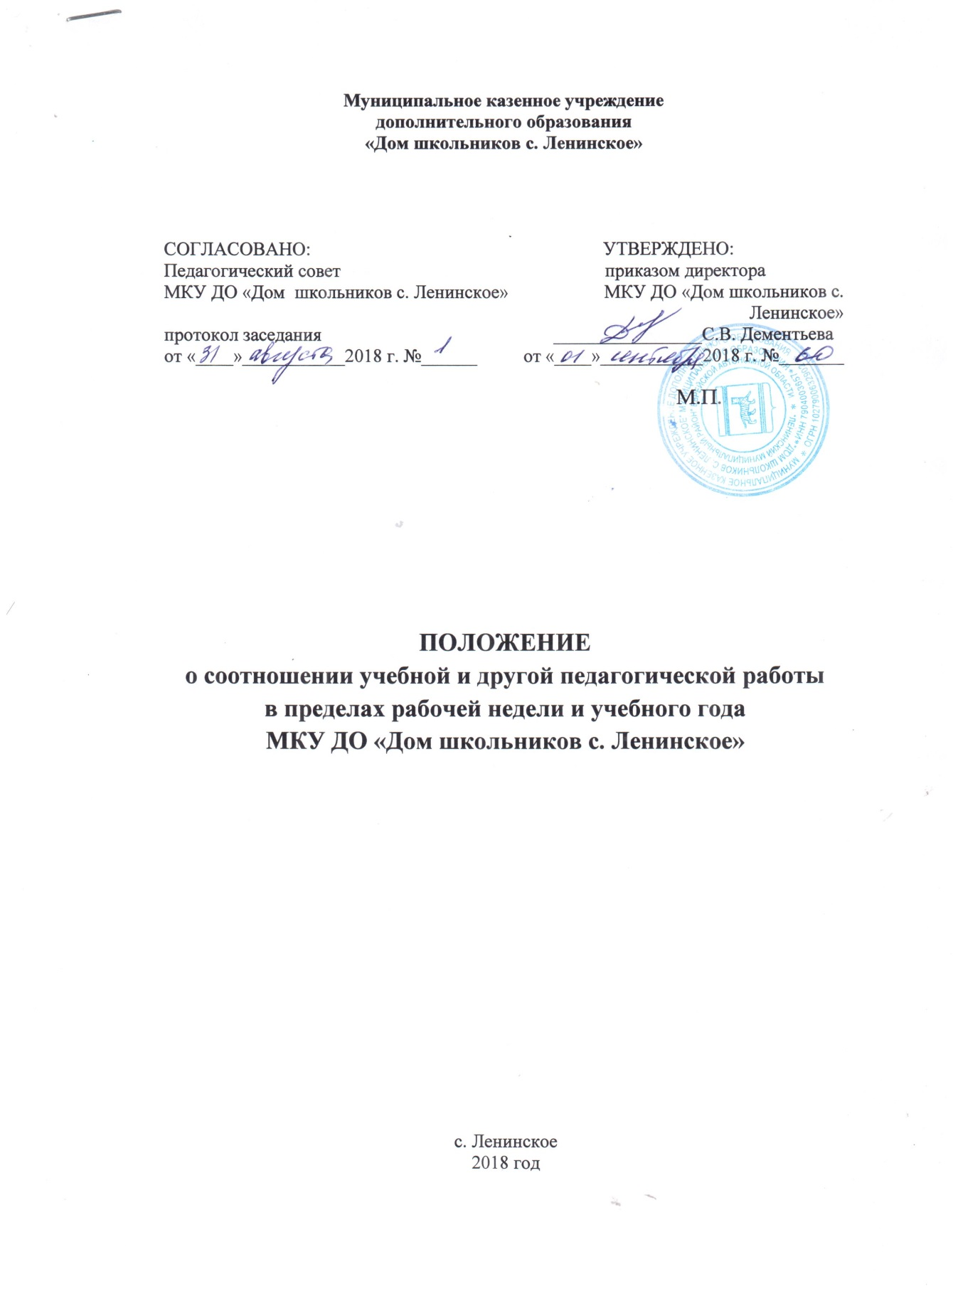

1.0БЩИЕ ПОЛОЖЕНИЯ

1.1 .Настоящее Положение о соотношении учебной и другой педагогической работы в пределах рабочей недели или учебного года МКУ ДО «Дом школьников с. Ленинское» (далее - Учреждение) разработано на основе нормативных документов, регламентирующих трудовое право педагогических работников, нормы рабочего времени педагогических работников: Трудовой кодекс Российской Федерации, Закон «Об образовании в Российской Федерации» № 273-ФЗ от 29.12.2012 года. Приказ от 22 декабря 2014 г. № 1601 «О продолжительности рабочего времени (нормах часов педагогической работы за ставку заработной платы) педагогических работников и о порядке определения учебной нагрузки педагогических работников, оговариваемой в трудовом договоре».
- Настоящее положение определяет соотношение учебной и другой педагогической работы в пределах рабочей недели и учебного года.

2. ПРОДОЛЖИТЕЛЬНОСТЬ РАБОЧЕГО ВРЕМЕНИ (НОРМА ЧАСОВ
ПЕДАГОГИЧЕСКОЙ РАБОТЫ ЗА СТАВКУ ЗАРАБОТНОЙ ПЛАТЫ)
ПЕДАГОГИЧЕСКИХ РАБОТНИКОВ

  - В соответствии с Трудовым кодексом Российской Федерации продолжительность рабочего времени (норма часов педагогической работы за ставку заработной платы) для педагогических работников устанавливается исходя из сокращенной продолжительности рабочего времени не более 36 часов в неделю.
  - Педагогическим работникам в зависимости от должности с учетом особенностей их труда устанавливается:
    - Продолжительность рабочего времени:
36 часов в неделю:
- методист.
    - Норма часов педагогической работы за ставку заработной платы:
18 часов в неделю:
- педагогам дополнительного образования
  - Норма часов педагогической работы за ставку заработной платы педагогических работников установлена в астрономических часах, включая короткие перерывы (перемены), динамическую паузу.
  - Нормы часов педагогической работы за ставку заработной платы педагогов дополнительного образования, являются расчетными величинами для исчисления
педагогическим работникам заработной платы за месяц с учетом установленного Учреждением, объема педагогической работы в неделю.
  - За педагогическую работу, выполняемую педагогическим работником с его письменного согласия сверх установленной нормы часов за ставку заработной платы либо ниже установленной нормы часов за ставку заработной платы, оплата производится из установленного размера ставки заработной платы пропорционально фактически определенному объему педагогической работы.

3.УЧЕБНАЯ НАГРУЗКА

- Учебная нагрузка педагогических работников Учреждения определяется с учетом количества часов по учебным планам, рабочим программам учебных предметов, образовательной программой, кадрового обеспечения Учреждения.
- Выполнение педагогической работы регулируется расписанием учебных занятий, составляемым с учетом педагогической целесообразности, пожелания родителей (законных представителей) обучающихся, соблюдения санитарно-гигиенических норм и рационального использования времени педагогического работника, которое утверждается руководителем Учреждения.
- В зависимости от занимаемой должности в рабочее время педагогических работников включается учебная, методическая, воспитательная работа, индивидуальная работа с обучающимися, творческая и исследовательская работа, а также другая педагогическая работа, предусмотренная должностными обязанностями и (или) индивидуальным планом, подготовительная, организационная, диагностическая, работа по ведению мониторинга, работа, предусмотренная планами воспитательных, физкультурно-оздоровительных, спортивных, творческих и иных мероприятий, проводимых с обучающимися, другими организационно-распорядительными документами.
- Рабочее время педагогических работников включает:
- выполнение обязанностей, связанных с участием в работе педагогических, методических советов, методических объединений, психолого-педагогических семинаров, методических дней;
- выполнение обязанностей, связанных с работой по проведению родительских собраний, консультаций, оздоровительных, воспитательных и других мероприятий, предусмотренных образовательной программой Учреждения;
- время, затрачиваемое непосредственно на подготовку к работе по обучению и воспитанию обучающихся, изучению их индивидуальных способностей, интересов и склонностей;
- выполнение дополнительно возложенных на педагогических работников обязанностей, непосредственно связанных с образовательной деятельностью, с соответствующей дополнительной оплатой труда (заведование учебными кабинетами и т.п.).
- Периоды осенних, зимних, весенних и летних каникул, не совпадающие с ежегодным оплачиваемым основным и дополнительным отпусками, являются рабочим временем педагогических работников Учреждения. В эти периоды педагогические работники:
- работают по расписанию с обучающимися Учреждения;
- проводят воспитательные мероприятия.
- В летние каникулы все педагогические работники, как правило, работают в летнем оздоровительном лагере с дневным пребыванием при школах.
  - Учебная нагрузка педагогических работников, принятых на работу во время летних каникул обучающихся, определяется в пределах нормы часов педагогической работы в неделю, установленной за ставку заработной платы и времени, необходимого для выполнения других должностных обязанностей.
  - Периоды отмены занятий (образовательной деятельности) для обучающихся по санитарно-эпидемиологическим, климатическим и другим основаниям являются рабочим временем педагогических работников Учреждения. Педагогические работники привлекаются к учебно-воспитательной, методической, организационной работе.
  - Объем учебной нагрузки у педагогических работников должен быть, как правило, постоянным на протяжении всего учебного года.
Уменьшение объема учебной нагрузки возможно:
    - При отсутствии или сокращении числа обучающихся в группах;
    - При неосуществлении набора обучающихся в группы;
    - При несоответствии обучающихся годам обучения, т.е. отсутствие фамилий обучающихся в списках на перевод по годам обучения.

4. ЗАКЛЮЧИТЕЛЬНЫЕ ПОЛОЖЕНИЯ

- Срок действия Положения не ограничен.
- При изменении законодательства в данный локальный акт вносятся изменения в установленном законом порядке.

ДОКУМЕНТ ПОДПИСАН ЭЛЕКТРОННОЙ ПОДПИСЬЮ
СВЕДЕНИЯ О СЕРТИФИКАТЕ ЭП
Сертификат | 603332450510203670830559428146817986133868575867
Владелец | Дементьева Светлана Васильевна
Действителен | С 30.03.2021 по 30.03.2022

